Муниципальное бюджетное общеобразовательное учреждение «Кичучатовская средняя общеобразовательная школа» Альметьевского муниципального района Республики Татарстан
: средняя общеобразовательная школа

1972 нче елгы мәктәп бинасы. Здание школы. 1972 год.

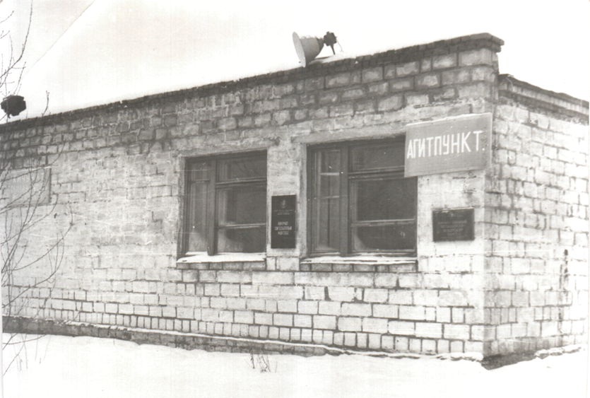

Школа сегодня.

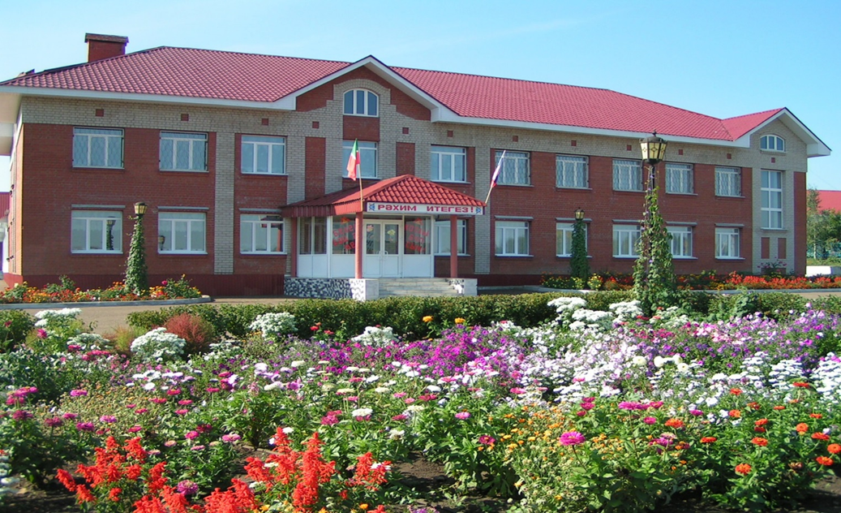
1972 год
ХРОНОЛОГИЯ СТАНОВЛЕНИЯ ШКОЛЫ:
1920 ел – дүртьеллык башлангыч мәктәп ачыла. Начальная школа.
1949 ел – мәктәп җидееллык итеп үзгәртелә. Семилетняя школа.
1961 ел- мәктәп сигезъеллык укуга күчә. Восмилетнее обучение.
1972 елның марты - сигезъеллык мәктәп яңа таш бинага күчә. Переход в новое здание.
1987 ел - башлангыч мәктәп итеп үзгәртелә.Школа начального образования.
1992 ел- мәктәп төп гомуми урта белем мәктәбе буларак эшли башлый.Основная общеобразовательная школа.
2000 ел - “Татнефть акционерлык җәмгыяте “Елховнефть” идарәсе көче белән мәктәпкә капиталь ремонт ясала. Капитальный ремонт школы.
2001 ел- мәктәп гомуми урта белем бирү мәктәбе статусы ала. Средняя общеобразовательная школа.
2001елның декабре - “Татнефть” акционерлык җәмгыяте “Елховнефть” идарәсе көче белән ике катлы янкорма төзелде. Постройка новой двухэтажной школы.
Кичучатовская Средняя обәеобразователҗная Школа
История школы

ХРОНОЛОГИЯ СТАНОВЛЕНИЯ ШКОЛЫ:
В 1920 году в с. Кичучатово была открыта начальная школа. Обучение велось на татрском языке.
В 1949 году школа получает статус семилетней школы .
В 1961 году в селе открылась восьмилетняя школа.
В 1971 году в селе открылась нова восьмилетняя школа в типовом одноэтажном блочном здании.
В 1987 году закрывается восьмилетняя школа. В начальной школе обучаются всего 8 учащихся.
В 1992 году была открыта Кичучатовская неполная общеобразовательная школа.
В 2000 году наши шефы, нефтяники НГДУ “Елховнефть” под руководством начальника Нугайбекова А.Г. провели капитальный ремонт здания школы и начали строительство двухэтажного пристроя к школе.
1 сентября 2000 года школа приняла 105 учащихся.
В 2001 году школа получает статус средней общеобразовательской школы.
В декабре 2001 года состоялось открытие двухэтажного кирпичного здания(пристроя), расчитанного на 150 ученических мест.

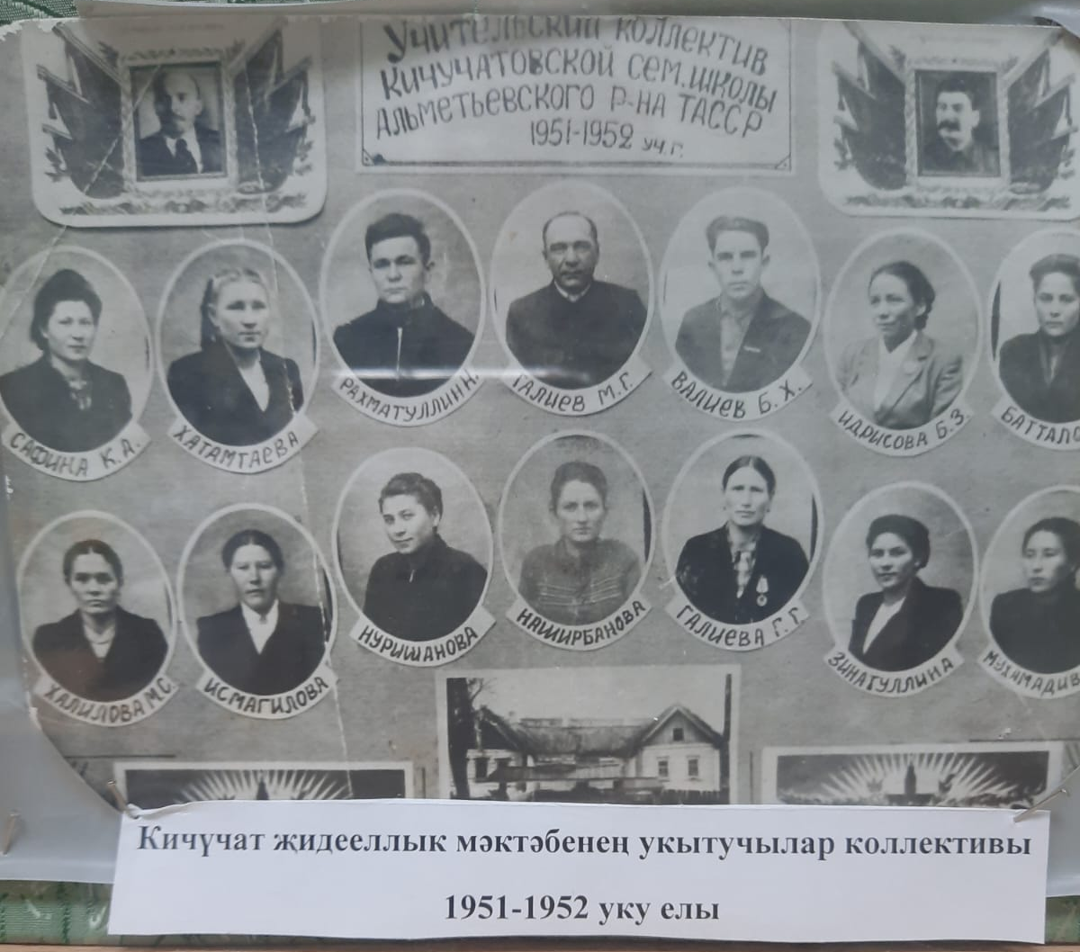

ДИРЕКТОРА ШКОЛ
 | ФИО директора (полностью) | Период руководства | Награды, звания
1  2  3  4  5  6  7 | Галиев Алмаз Корбангали улы  Галиева Гөлнәзирә Габдулла кызы  Заһирова Нурфия Сәвәри кызы  Шагеев Рафкәть Ширияздан улы  Замалиева Гөлия Нәбиулла кызы  Ахметшина Резида Расих кызы  Талипова Нәркәс Мөкатдәс кызы | С 1971- 1982  1982-1987  1988-1992  1992-2002  2002-2011  1994-2016  2011-2016  2016-хәзерге көнгә хәтле | ПГ Администрации АМР РТ  ПГ Администрации АМР РТ  ПГ МНиО РТ

УЧИТЕЛЯ:
Имеющие ГОСУДАРСТВЕННЫЕ НАГРАДЫ РТ:

 | Награды, звания | ФИО | Год получения
1  2  3 | Почетная грамота Республики Татарстан  Почетная грамота Министерства образования и науки и Республики Татарсан, 2  Награждена знаком отличник физической культуры и спорта Республики Татарстан | Талипова Наркас Мукатдасовна | 2014 г  2016  2018
2 | Почетная грамота Республики Татарстан | Фарукшина Луиза Хазиевна | 2017 г.

УЧИТЕЛЯ:
Имеющие ВЕДОМСТВЕННЫЕ (ОТРАСЛЕВЫЕ) НАГРАДЫ МО (МО и Н) СССР, РФ, РТ

 | Награды, звания | ФИО | Год получения
1 | Нагрудный знак «За заслуги в образовании» | Хусаинова Сария Авзаловна | 2023 г.
2 | Нагрудный знак «За заслуги в образовании» | Талипова Наркас Мукатдасовна | 2024 г.
3 | Нагрудный знак МО и Н РТ « За заслуги в образовании» | Рамазанова Лилия Амирзяновна | 2025 г.
4 | Нагрудный знак РФ « Почетный наставник» | Ахметова Ляля Анваровна | 2025 г.
5. | Нагрудный знак МО и Н РТ « За заслуги в образовании» | Сабитова Резида Хамзаевна | 2025 г.

ВЫПУСКНИКИ УЧРЕЖДЕНИЙ: - ГЕРОИ, УЧАСТНИКИ ВОВ, УЧАСТНИКИ ВОЙН И КОНФЛИКТОВ

Каримов Насих Фаритович – награжден орденом “Красная звезда”. Погиб в Афганистане
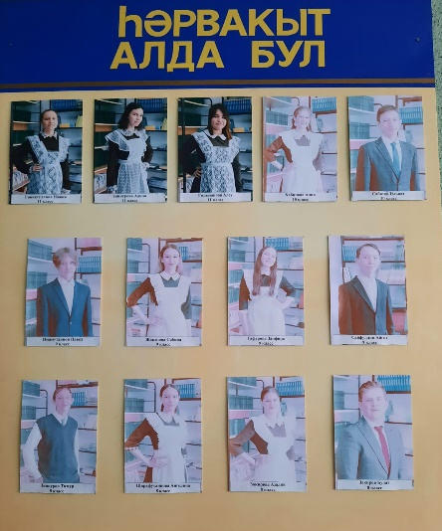
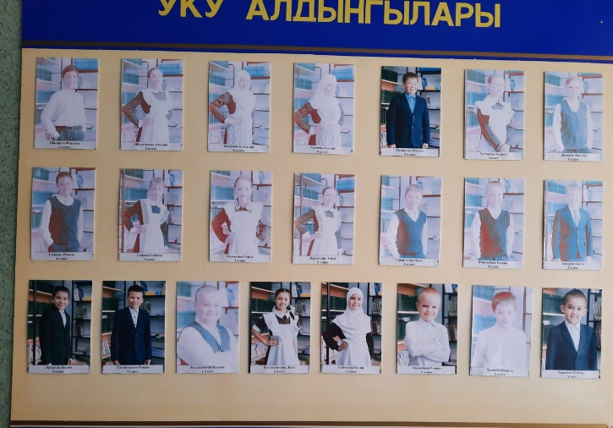

ДОСТИЖЕНИЯ ШКОЛЫ: ЗАСЛУГИ, НАГРАДЫ УЧРЕЖДЕНИЯ, ГОД ПОЛУЧЕНИЯ

Победитель конкурса общеобразовательных учреждений, внедряющих инновационные образовательные программы Республики Татарстан, 2008 год.
«Школа, содействующая здоровью, серебряного уровня» 2012 год.
Победитель Республиканского конкурса учебно-опытных участковобразовательных учреждений,2011 год

МЕМОРИАЛЬНЫЕ ДОСКИ, УСТАНОВЛЕННЫЕ НА УЧРЕЖДЕНИИ
Каримову Насыху Фаритовичу (1965год 20 января - 1985год 25 октября)- награжден орденом «Красная Звезда». Погиб в Афганистане.
НАЛИЧИЕ МУЗЕЯ, МУЗЕЙНОГО ЗАЛА

 | Наименование музея | Литературно-краеведческий музей имени Талгата Миннебаева
 | Профиль музея | Литературно-краеведческий
 | Дата открытия | 19 мая 1994 года
 | Помещение, площадь | 25 кв.м.
 | Руководитель музея | Фарукшина Луиза Хазиевна с 2022-2023 г.
 | Разделы экспозиции (фото) | 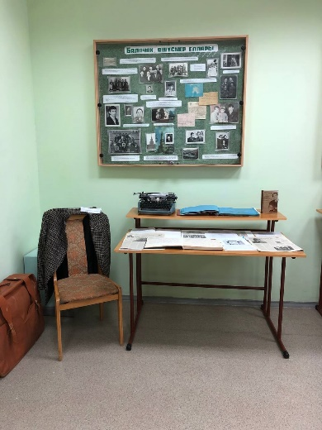
 | Балачак, яшүсмер еллары.
 | Тормыш олы юлда | 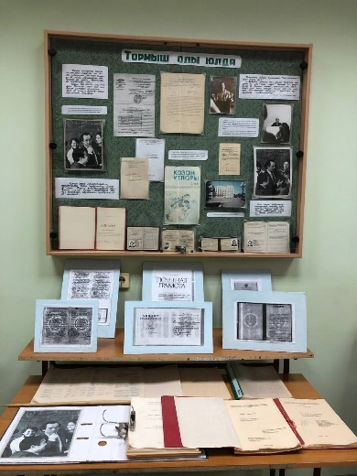
 | Язмыштан узмыш юк | 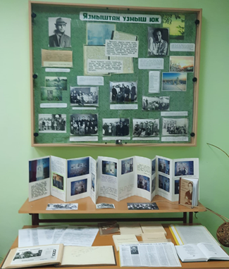
 | Авылның күренекле кешеләр | 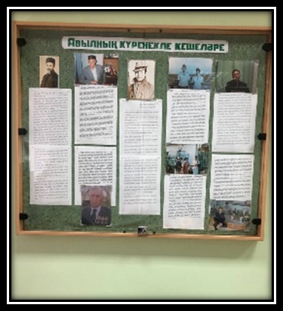
 | Бөек Җиңү | 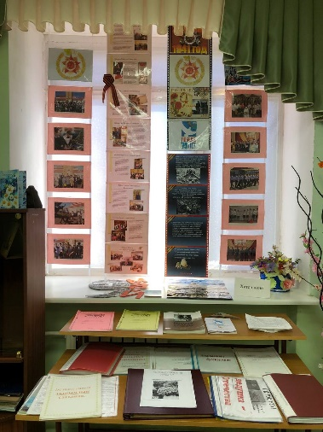
 | Авыл тарихы | 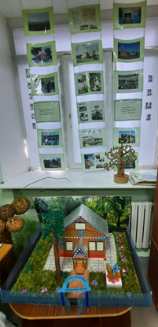
 | Онытмый Туган ил үзенең батырларын. | 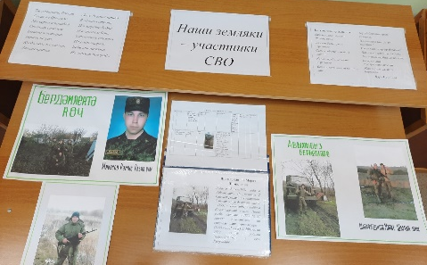
 | Мәктәбемнең үткәне  Батырларны халык онытмый | 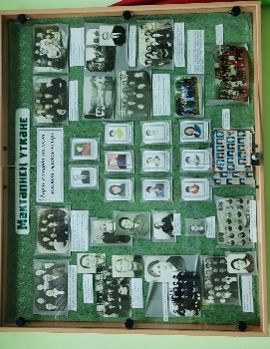  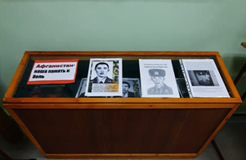  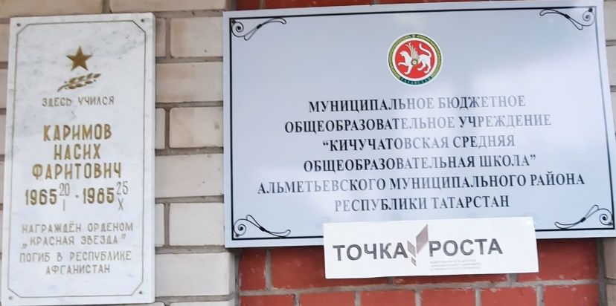
 | Мәктәпнең бүгенгесе. | 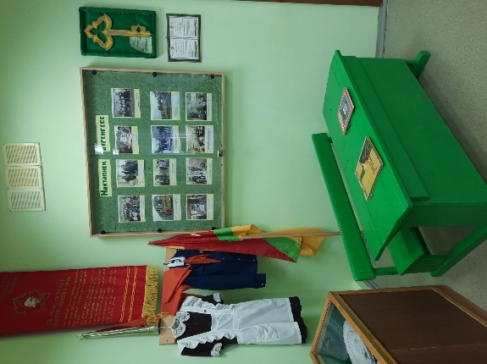
 | Количество экспонатов | 60

ОБЩЕСТВЕННЫЕ ОБЪЕДИНЕНИЯ УЧАЩИХСЯ, НАЗВАНИЕ, РУКОВОДИТЕЛЬ,
ФУНКЦИИ, ИНФОРМ. О ДЕЯТЕЛЬНОСТИ, ФОТОИЛЛЮСТРАЦИИ
Совет старшеклассников, Движение первых, Волонтеры Победы
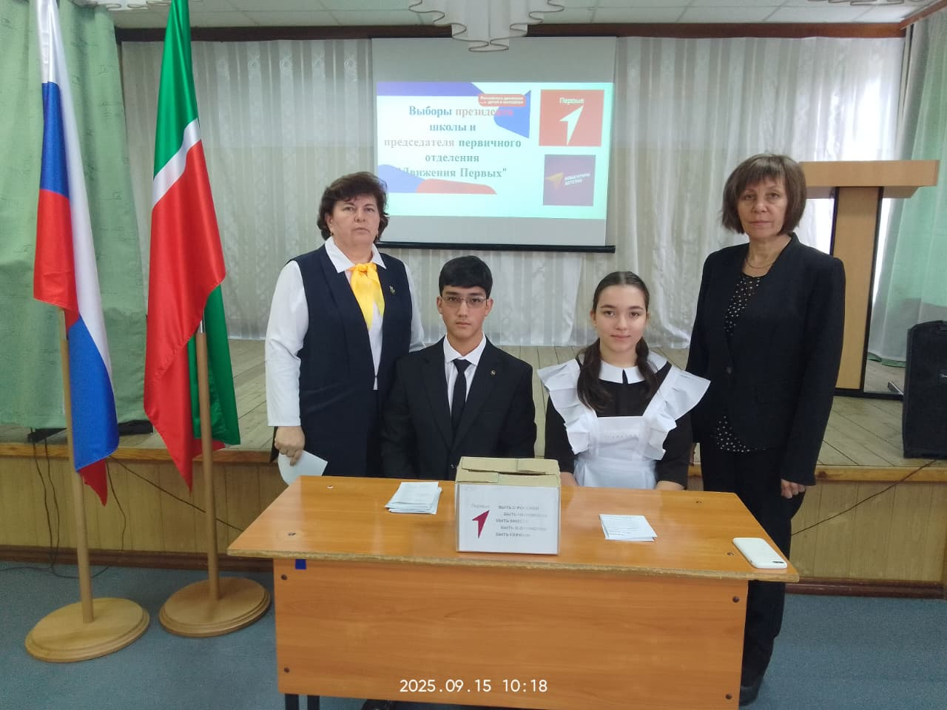

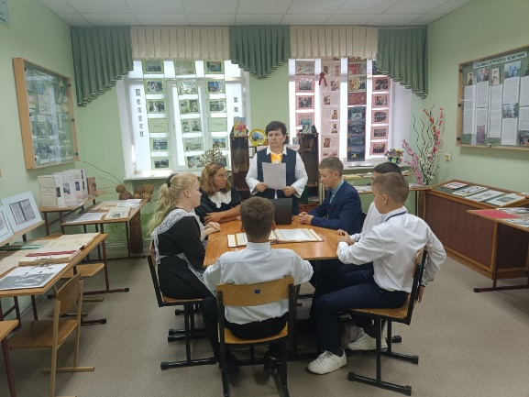

Совет старшеклассников- Сабитова Р.Х
Движение первых- Сабитова Р.Х
Волонтеры Победы – Сабитова Р.Х.
ЮИД- Хусаинова
ДЮП- Закирова Р.Х.
ШУС- Закирова Р.Х
Отряд профилактики – Сабитова Р.Х.
Орлята России- Закирова Г.Р.
Юнармия- Талипов Ф.А.
Кружок театра – Фарукшина Л.Х.
Музейная работа – Фарукшина Л.Х.

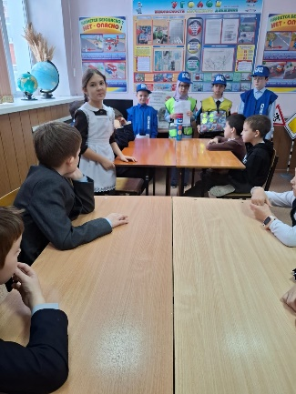
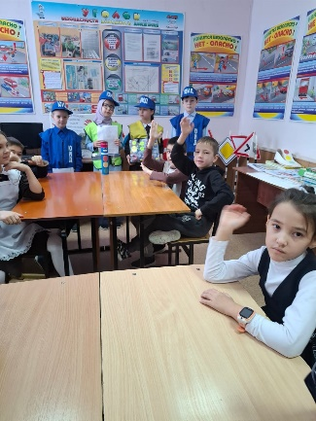
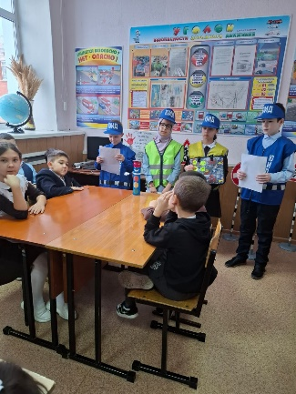
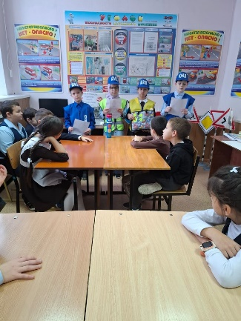
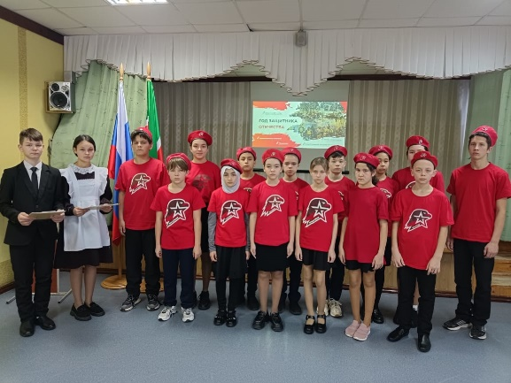
ОБЩЕСТВЕННЫЕ ОБЪЕДИНЕНИЯ СОТРУДНИКОВ НАЗВАНИЕ, РУКОВОДИТЕЛЬ,
ФУНКЦИИ, ИНФОРМ. О ДЕЯТЕЛЬНОСТИ, ФОТОИЛЛЮСТРАЦИИ

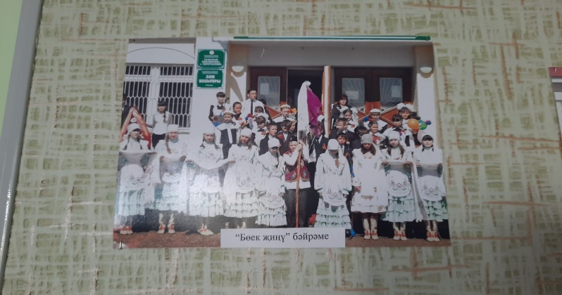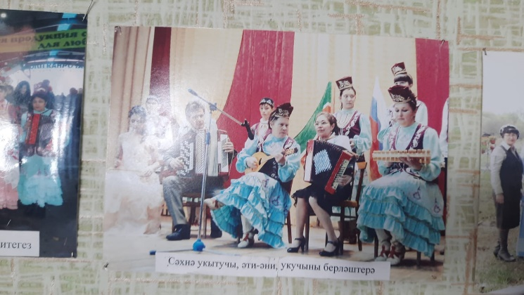
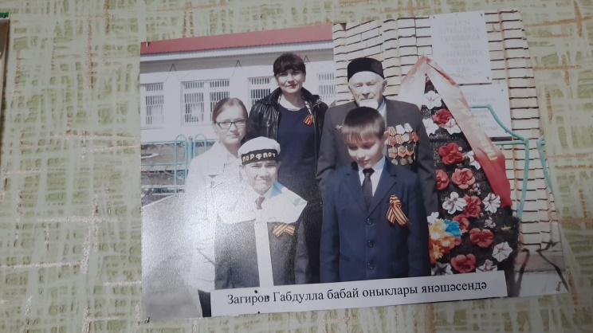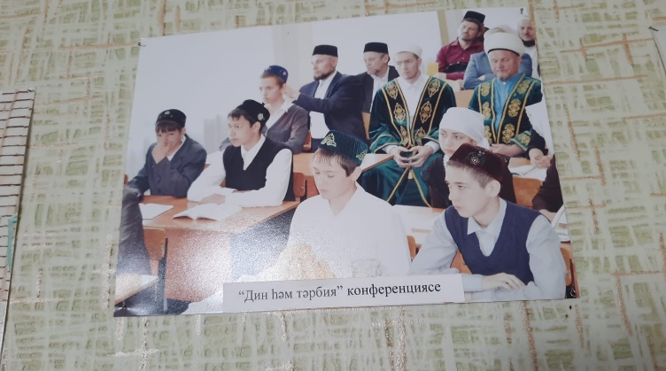

РУКОВОДИТЕЛЬ ШКОЛЫ

Талипова Наркас Мукатдасовна

ПРЕДСЕДАТЕЛЬ ПРОФКОМА Хусаинова Сария Авзаловна

ЛИДЕР ПЕРВИЧНОГО ВЕТЕРАНСКОГО ОБЪЕДИНЕНИЯ Хусаинова Сария Авзаловна

ПРЕДСТАВИТЕЛЬ МОЛОДЕЖНОЙ ОРГАНИЗАЦИИ Сабитова Гузель Зайтуновна

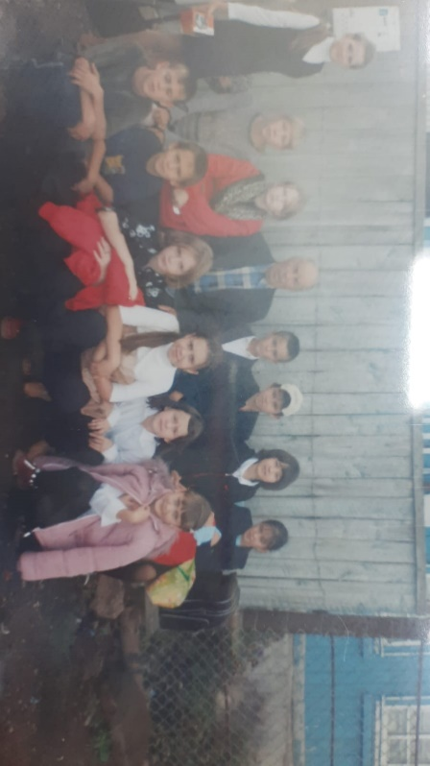
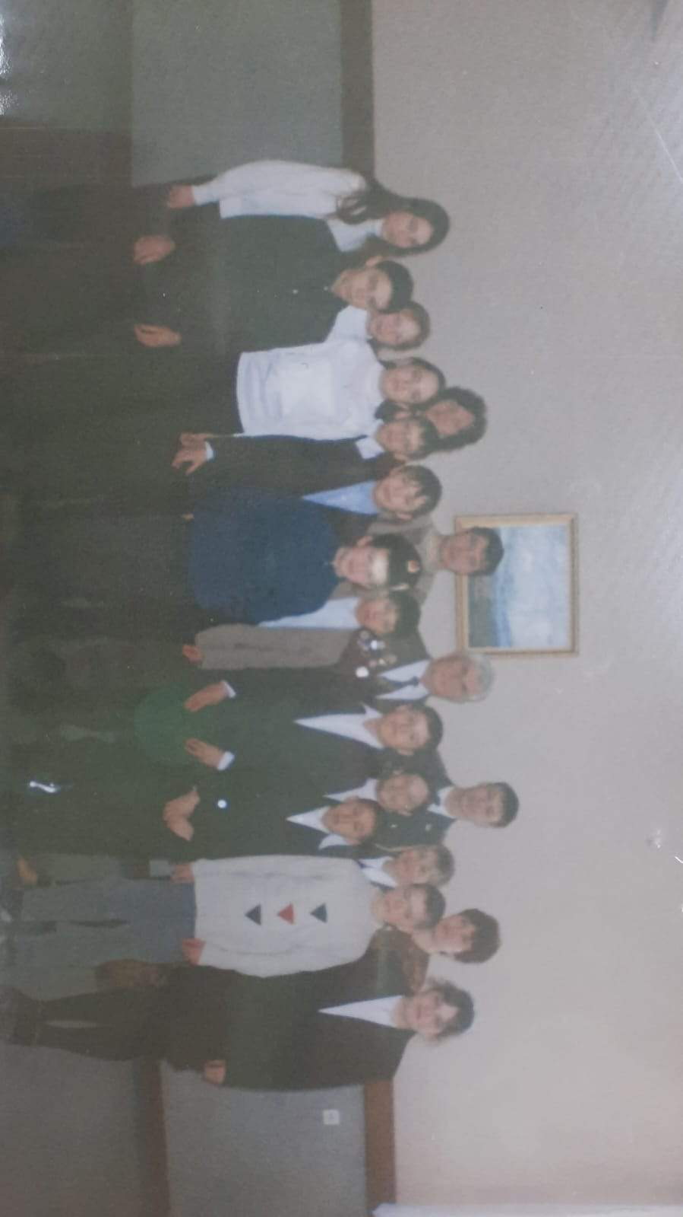
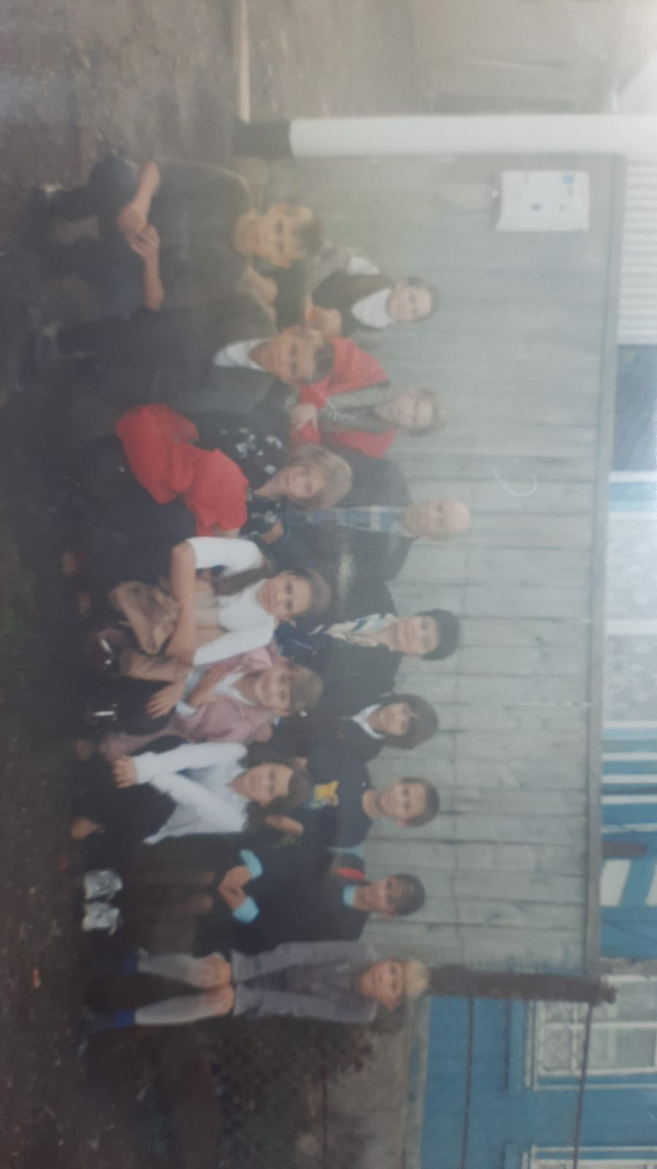
ВОСПОМИНАНИЯ ВЕТЕРАНОВ
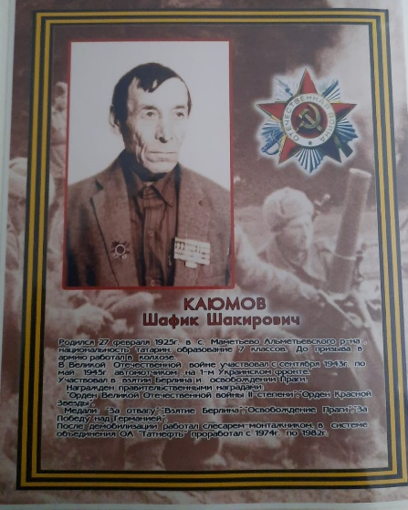

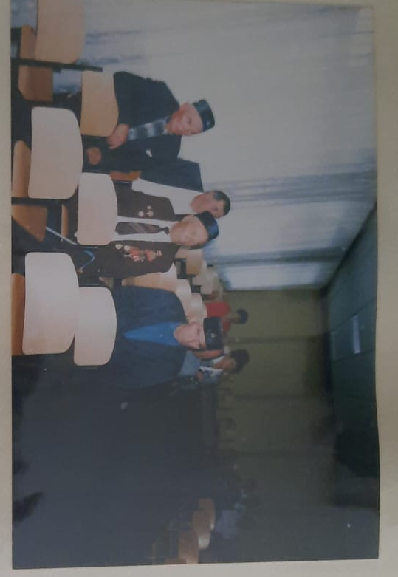
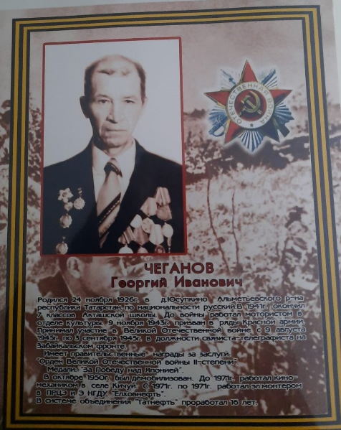

Директор школы: Н. М. Талипова

Исп: рук-ль школьного музея : Л.Х. Фарукшина

